Задание. Заполните схему информационных моделей предложенными элементами.

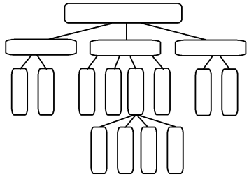
Карты
Диаграммы
Таблицы
Графы
Графики
Чертежи
Блок-схемы
Словесное описание
Формулы
Схемы
Рисунки
Фотографии
Знаковые
Смешанные
Образные
Виды информационных моделей

